СОГЛАСОВАННО УТВЕРЖДЕНО:
с Управляющим Советом Директор МАОУ Лицей №185
МАОУ Лицей №185 И.В. Онищенко
23.08.2023 г. Приказ №175 от 29.08.2023

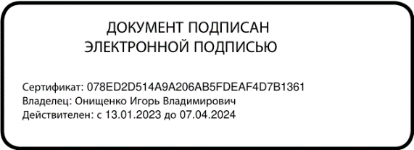

ПОЛОЖЕНИЕ
о проведении ежегодной церемонии награждения лучших учащихся, родителей, педагогов
МАОУ Лицей № 185

- Общие положения
  - Церемония награждения (далее – церемония) является традиционным мероприятием и проводится ежегодно в апреле месяце.
  - Организатором церемонии является Управляющий Совет, администрация и педагогический коллектив МАОУ Лицей №185;
  - Финансирование церемонии осуществляется за счет средств Общественного фонда поддержки и развития МАОУ Лицей №185.
- Цель и задачи церемонии:
  - Целью церемонии является чувствование учащихся добившихся наиболее высоких результатов в учебе, спорте, общественной жизни лицея, победителей и призёров районных, городских, региональных, всероссийских и международных конкурсов, конференций, олимпиад, педагогов – наставников, родителей.
  - Задачами церемонии являются:
- поддержка одаренных, талантливых учащихся, способных к познавательной деятельности;
- поддержка учителей, подготовивших победителей и призёров олимпиад, конкурсов, соревнований;
- мотивация на углубление и расширение знаний по предметам общеобразовательных и дополнительных программ;
- развитие интеллектуально – творческих способностей учащихся;
- повышение имиджа МАОУ Лицей №185;
- привлечение родителей к сотрудничеству с ОО, к управлению образовательным и воспитательным процессом в МАОУ Лицей №185.
3. Участники церемонии:
В церемонии награждения принимают участие учащиеся МАОУ Лицей №185, имеющие отличные и хорошие знания по всем учебным предметам, победители и призёры муниципального, регионального, всероссийского этапа Всероссийской олимпиады школьников, районной, городской научно – практической конференции, победители и призёры районных, муниципальных, региональ6ых, всероссийских, международных конкурсов и спортивных соревнований, учителя – наставники победителей и призёров, родители обучающихся.
4.Порядок подготовки церемонии:
4.1. Подготовку церемонии осуществляет Управляющий Совет, администрация, педагогический коллектив, орган ученического соуправления МАОУ Лицей №185;
4.2. Создается комиссия для выявления участников награждения;
4.3. Участники церемонии награждаются грамотами, медалями, билетами в театр, кино, зоопарк, сладкими призами, продукцией с символикой МАОУ Лицей №185 по различным номинациям:
- «Вместе с наукой» - победители, призёры олимпиад и конференций различного уровня;
- «Вместе с творчеством» - победители и призёры конкурсов различного уровня;
- «Вместе со спортом» - победители и призёры различного уровня спортивных соревнований;
- «Вместе с коллегами» - наставники награжденных учеников;
- «вместе в друзьями» - родители учеников.
5. Время и место проведения:
5.1. Церемония проводится в конце учебного года в апреле месяце;
5.2. Церемония проходит в большом зале ДТТМ «Юниор», концертный зал МАОУ Лицей №185.
6. Формирование наградного фонда:
6.1. Наградной фонд формируется за счёт добровольных взносов в соответствии с Уставом МОФПР МАОУ Лицей №185.
6.2. Взносы вносятся в расчетный счет МОФПР МАОУ лицей №185;
6.3. Ежегодно не позднее 01.10 председатель фонда отчитывается перед родительской общественностью о расходовании средств фонда;
7. Подведение итогов церемонии:
7.1. Подведение итогов церемонии проводится в мае на совместной встрече администрации лицея и представителей, участников образовательного процесса.

